在EuRoC MAV的V101、V102、V103、V201、V202、V203六组数据上对本章开发的融合算法和RTABMAP算法计算出的位姿与轨迹真值进行了对比验证，经过大量重复实验，挑选了其中有代表性的一组，实验结果如图1所示，其中左侧为轨迹在三维空间中的投影对比，右侧为在三个维度上的分量对比。

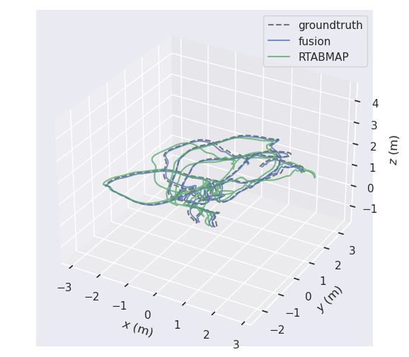 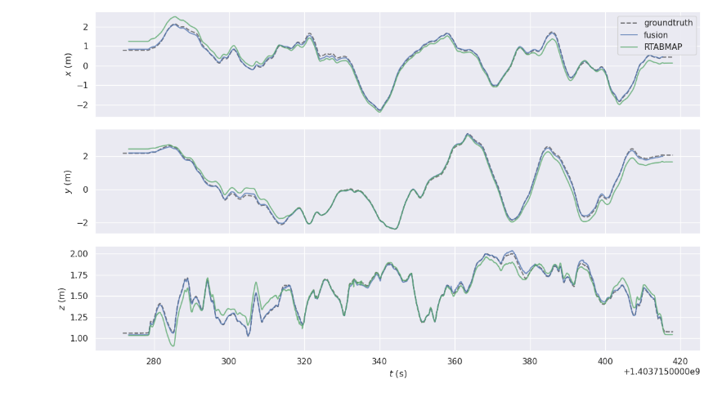

（a）V101

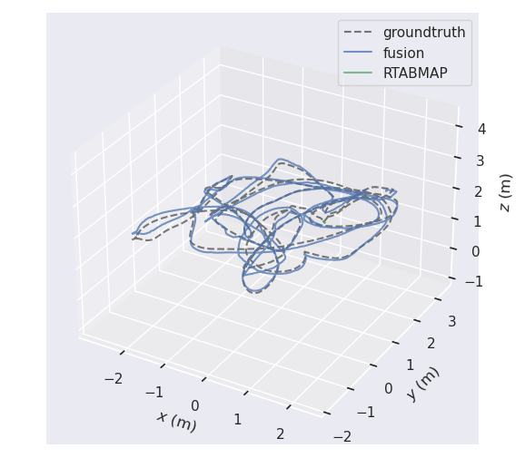 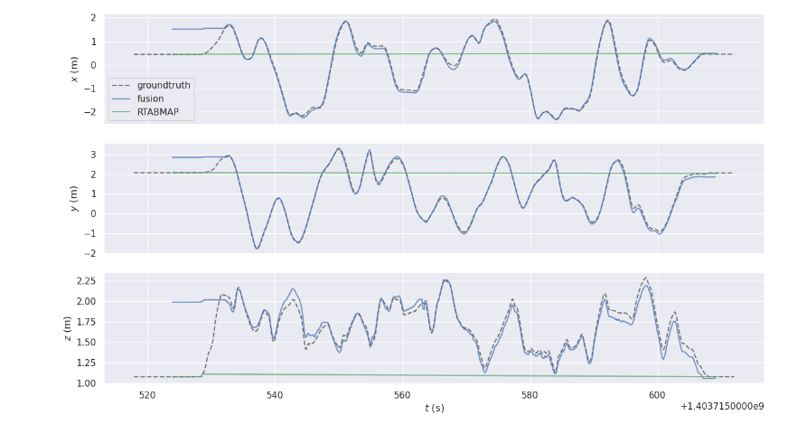

（b）V102

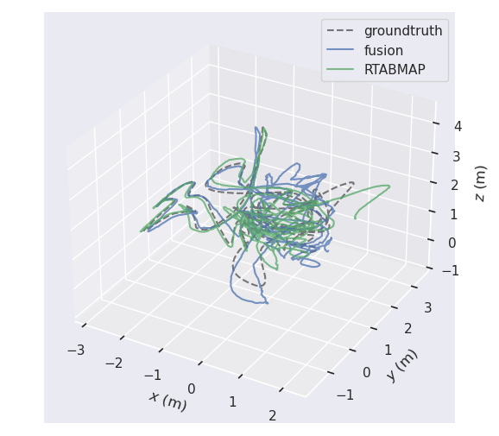 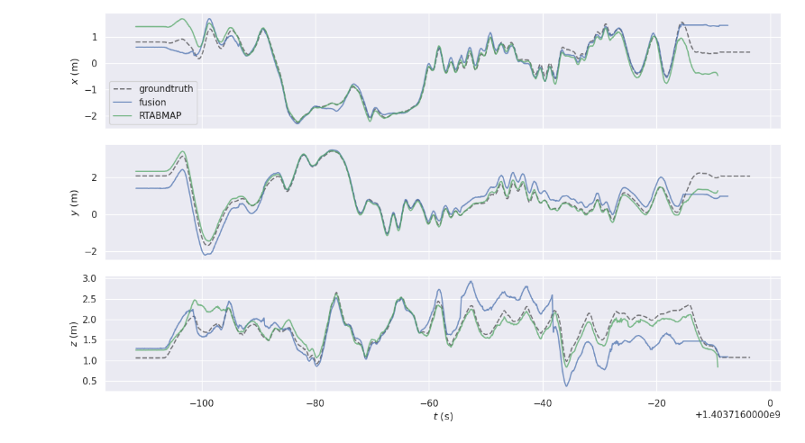

（c）V103

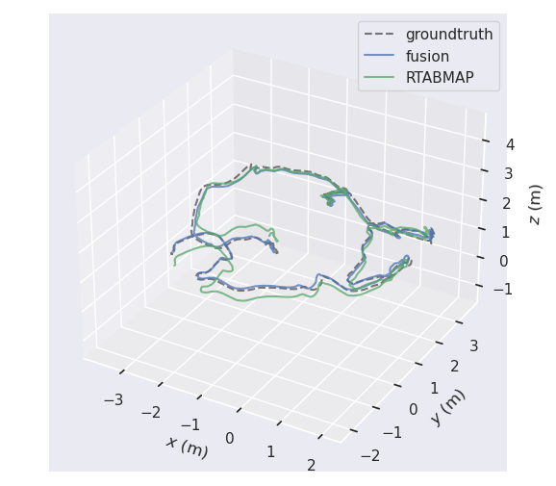 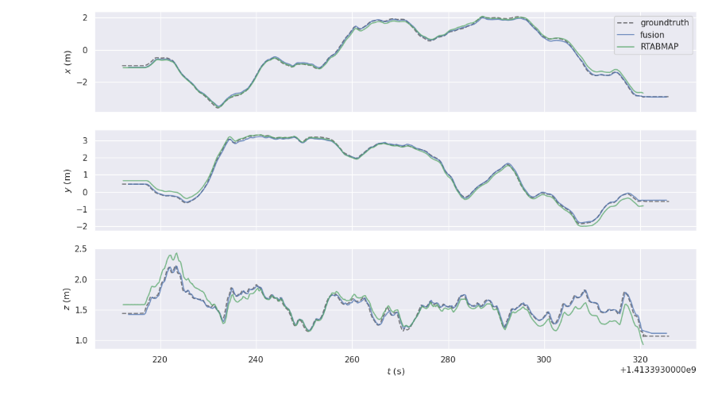

（d）V201

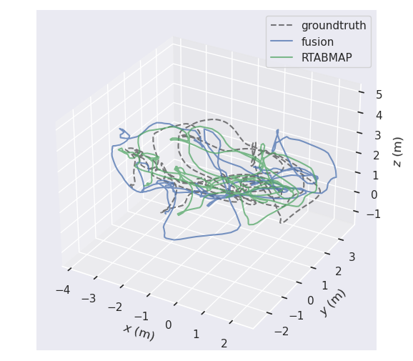 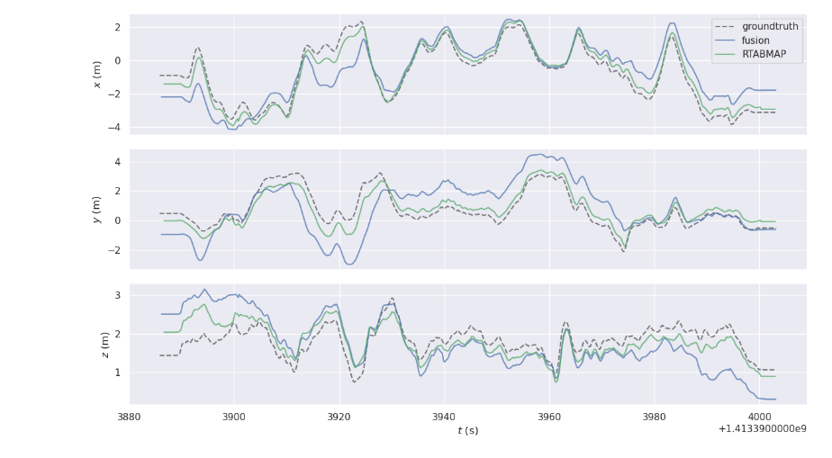

（e）V202

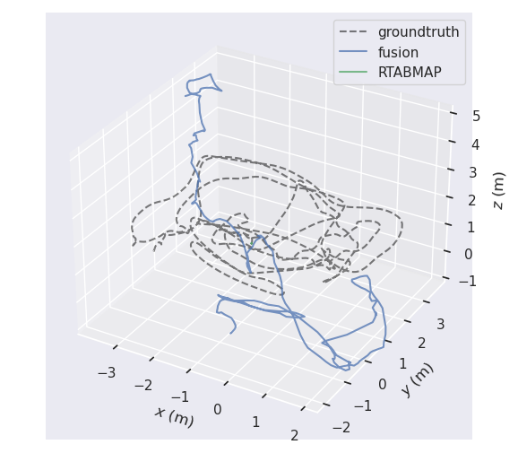 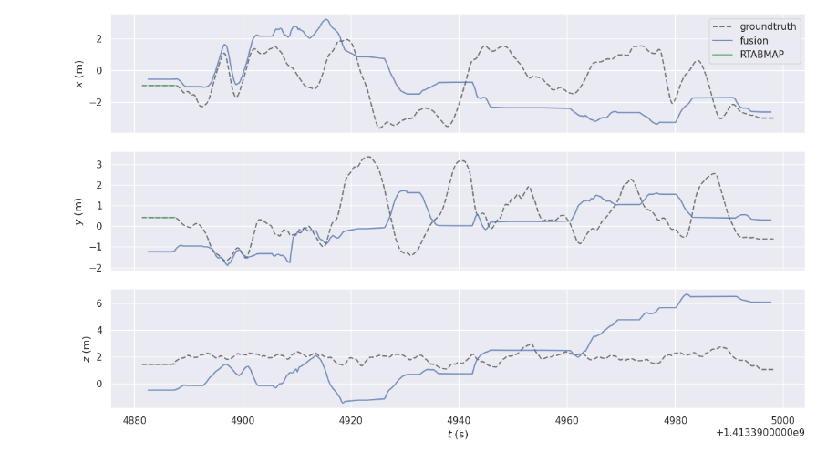

（f）V203

图1算法估计位姿轨迹与真值对比

可以看到，在V101和V201数据集中，融合算法计算出的位姿轨迹大部分情况下都比RTABMAP算法更贴合轨迹真值。这说明在低速、环境特征良好的情况下，融合算法定位性能要优于RTABMAP。在V102和V203数据集中，RTABMAP算法无法正常对位姿进行估计，这可能是因为RTABMAP在使用双目视觉输入以提供前端里程计的处理过程中，基于光流跟踪的特征提取和匹配算法不适用于高速、运动幅度较大的场景。融合算法在V102中可以计算出较为符合真值的结果，在V203中虽然估计了全程的位姿，但与真值存在一定程度上的出入，这两组结果也反映了融合算法更优的鲁棒性，在运动幅度较大的场景中比RTABMAP表现更稳定。在V103和V202数据集中，RTABMAP和融合算法都能对位姿进行正常估计，但整体来说，RTABMAP双目基于光流追踪检测的特征点（GFTT关键点和BRIEF描述子），以及采用NNDR特征匹配的数据关联方式，比融合算法中提取和匹配ORB特征点的数据关联方式表现效果更佳。

利用绝对位姿误差（APE）对融合算法和RTABMAP在六个数据集中的表现进行评价，其结果如图2所示。结果基本跟轨迹投影结果一致，重点看在V103和V202中的表现，可以认为RTABMAP比ORB-RTABMAP表现更佳。

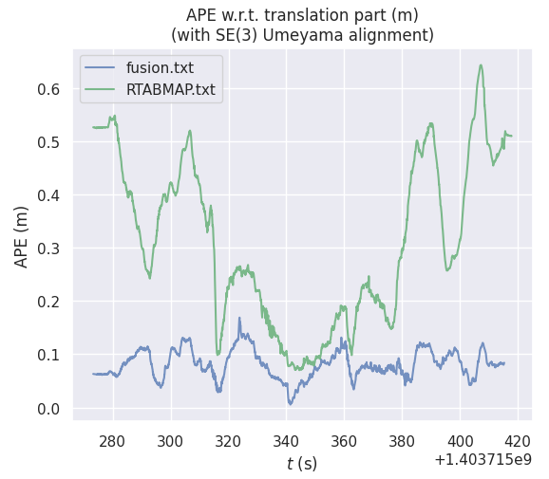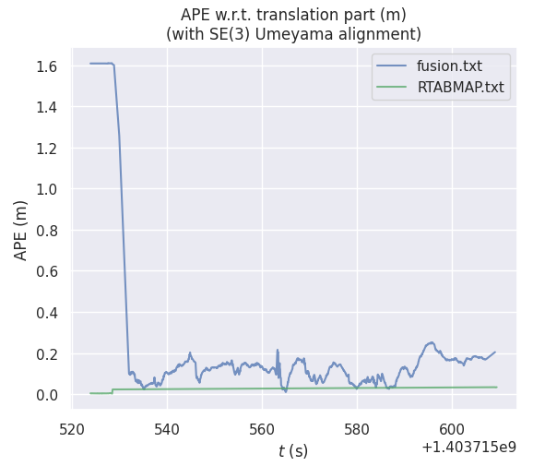

（a）V101 （b）V102

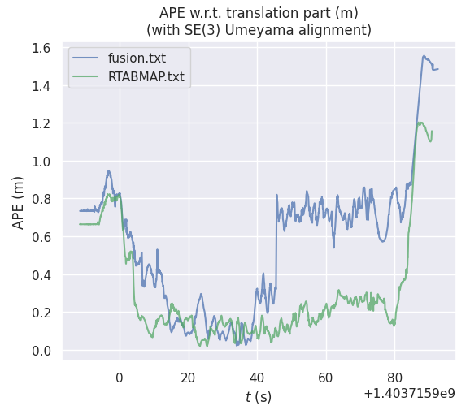 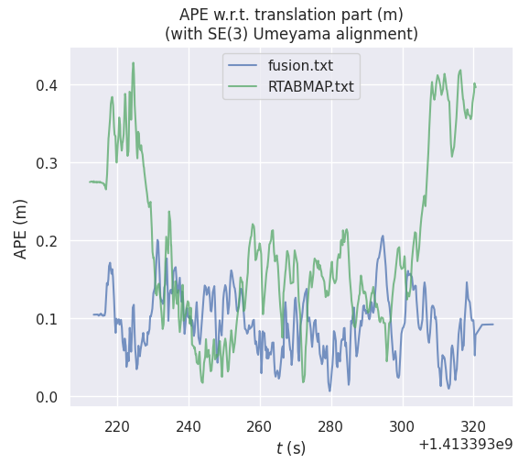

（c）V103 （d）V201

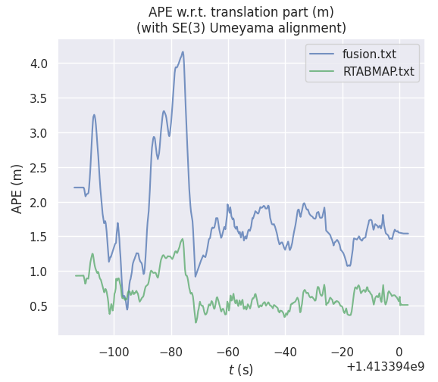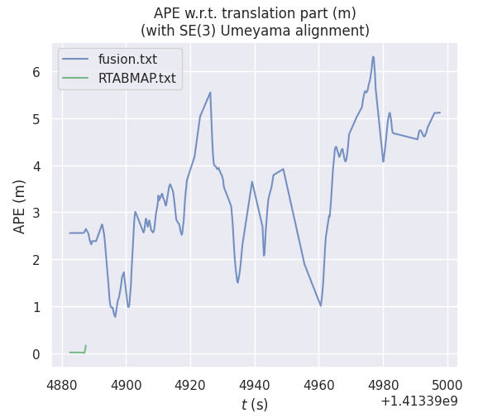

（e）V202 （f）V203

图2融合算法和RTABMAP在数据集中的APE对比

融合算法在V101、V102、V201、V203、自建1209、自建0129中的建图表现以及将点云地图转化为八叉树地图效果。

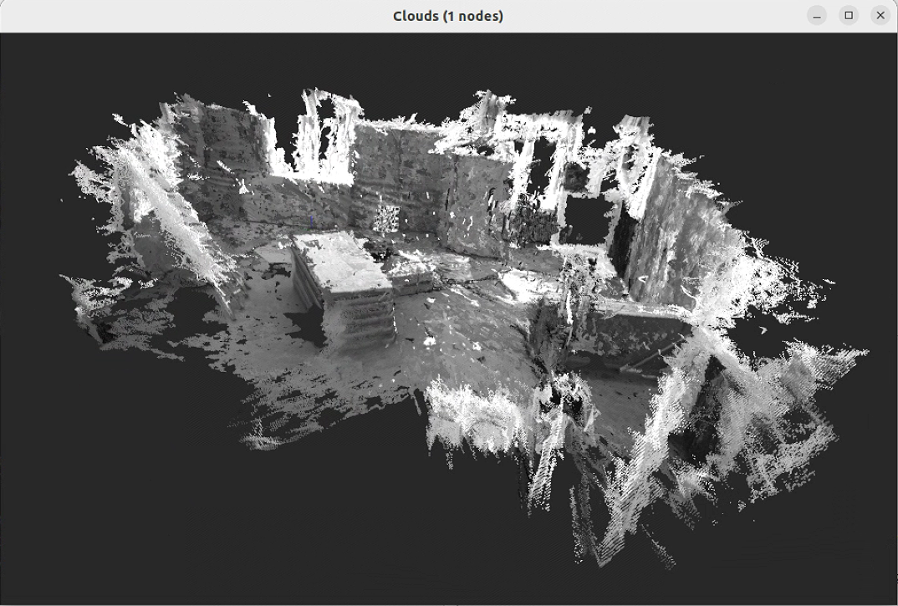 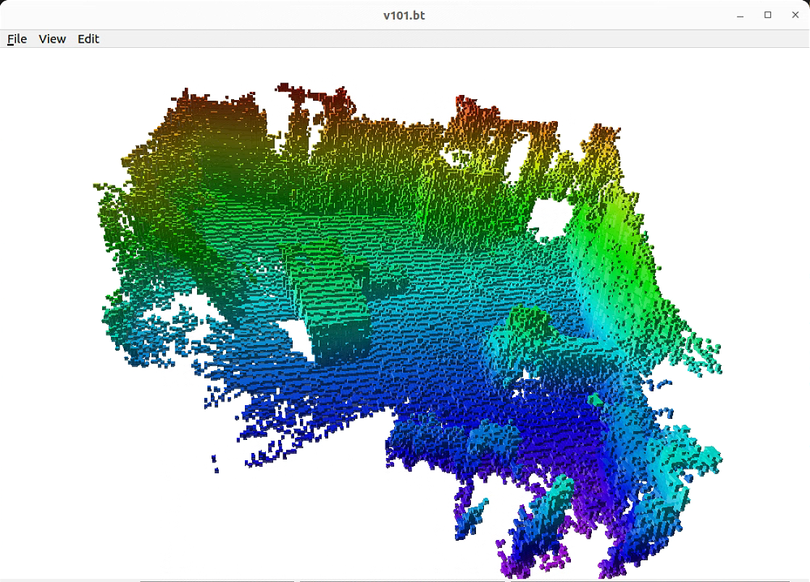

（a）V101

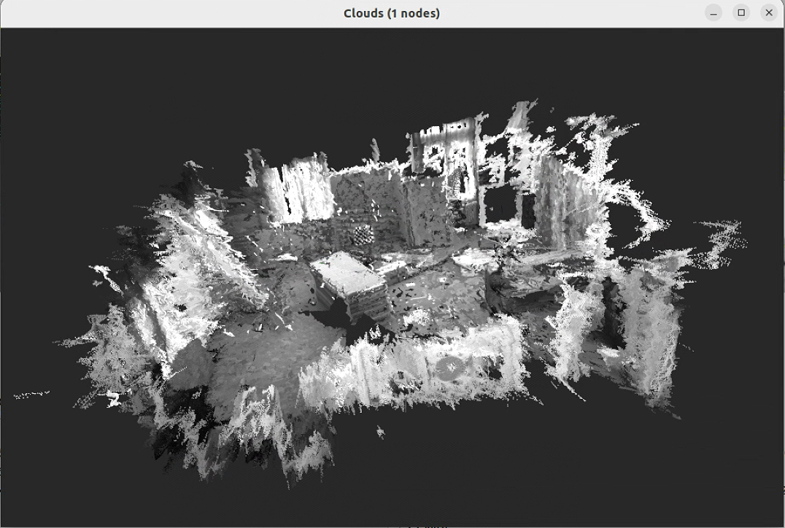 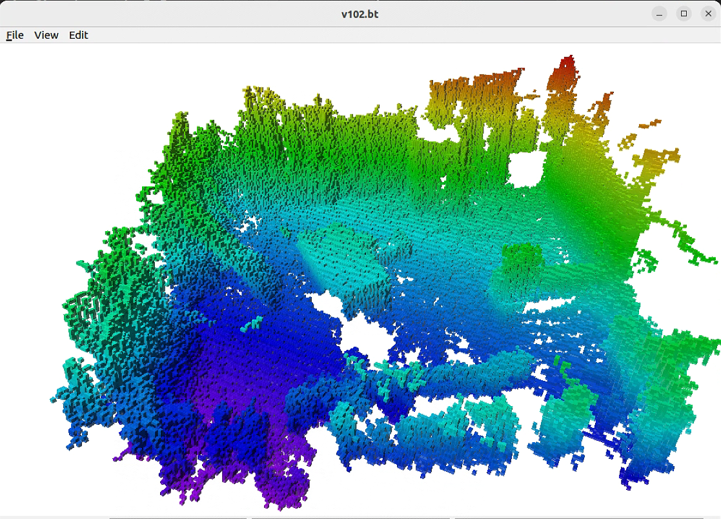

（b）V102

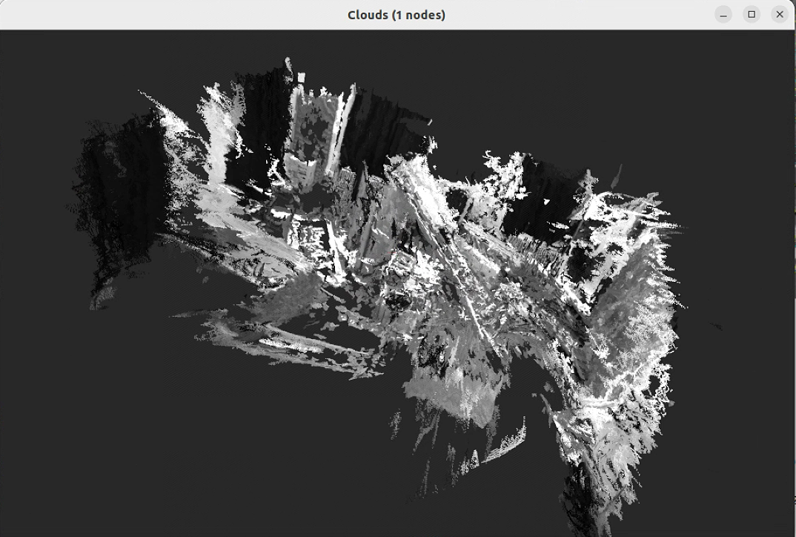 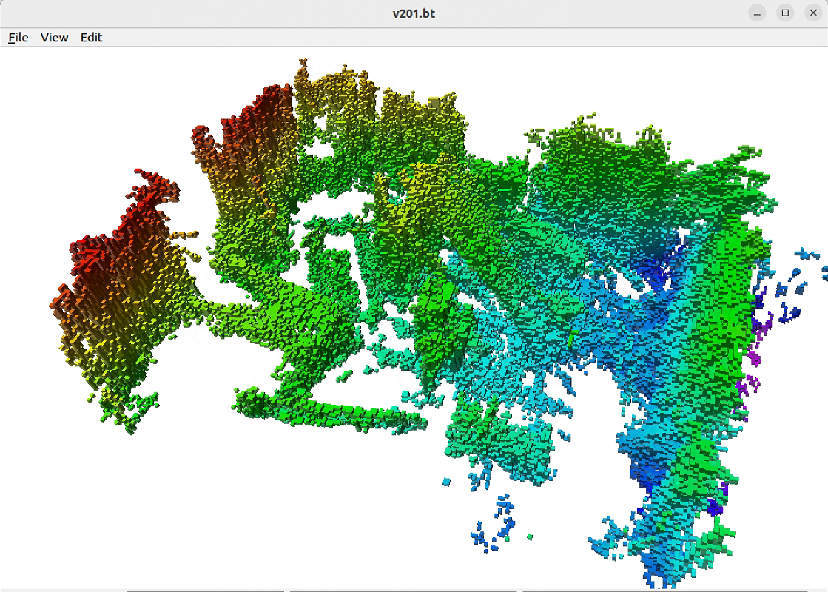

（c）V201

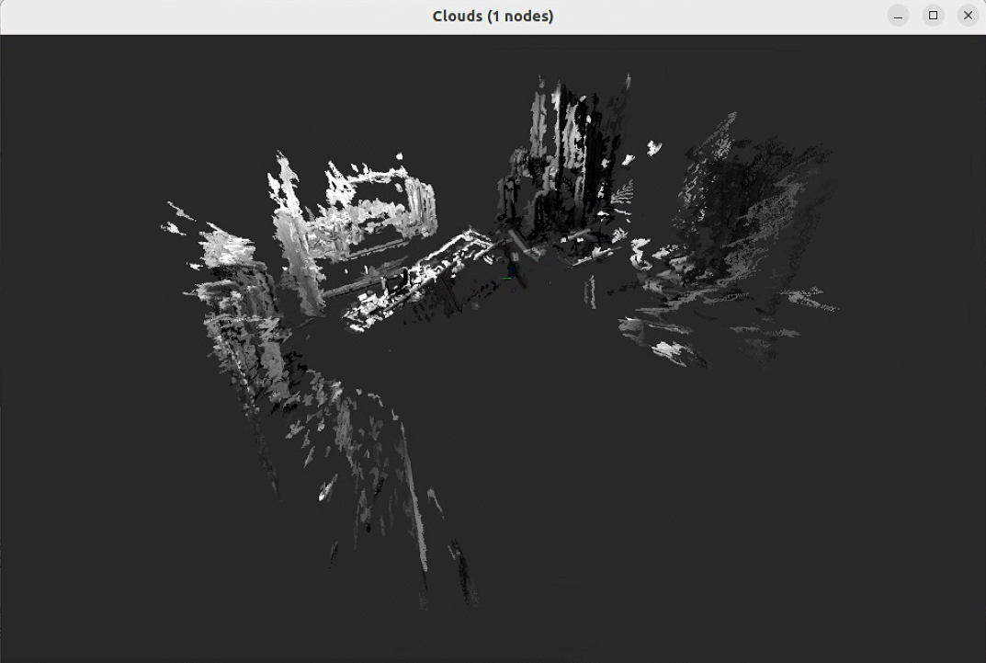 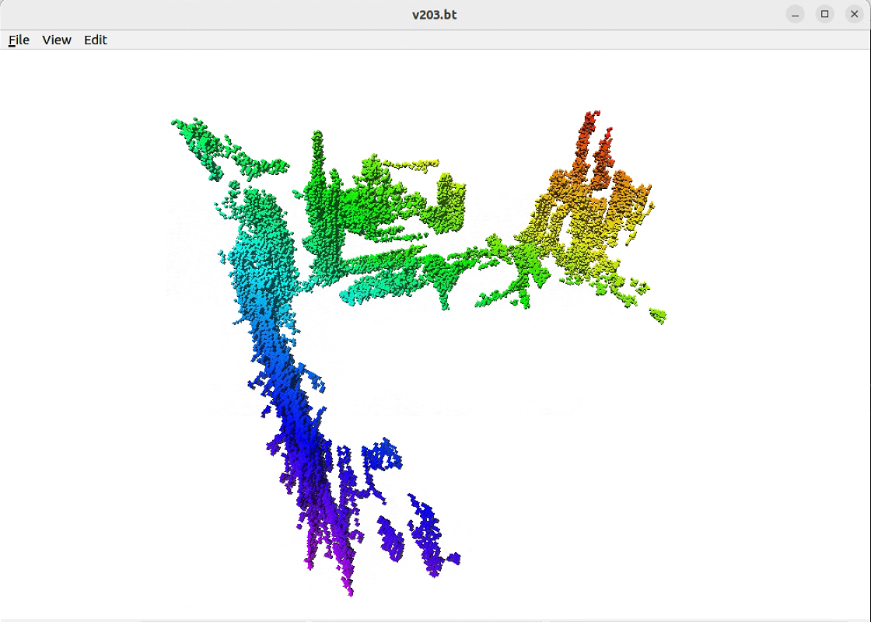

（d）V203

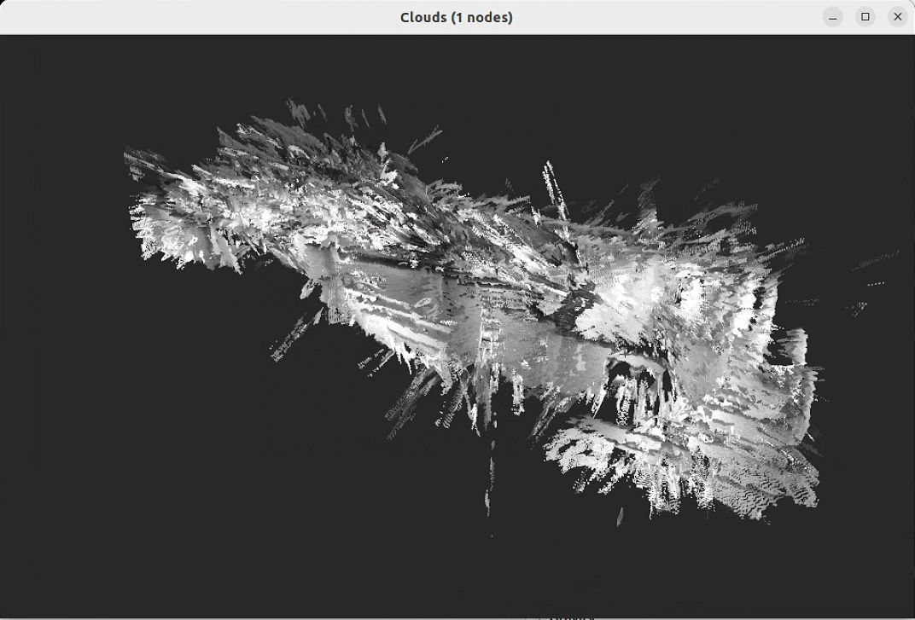 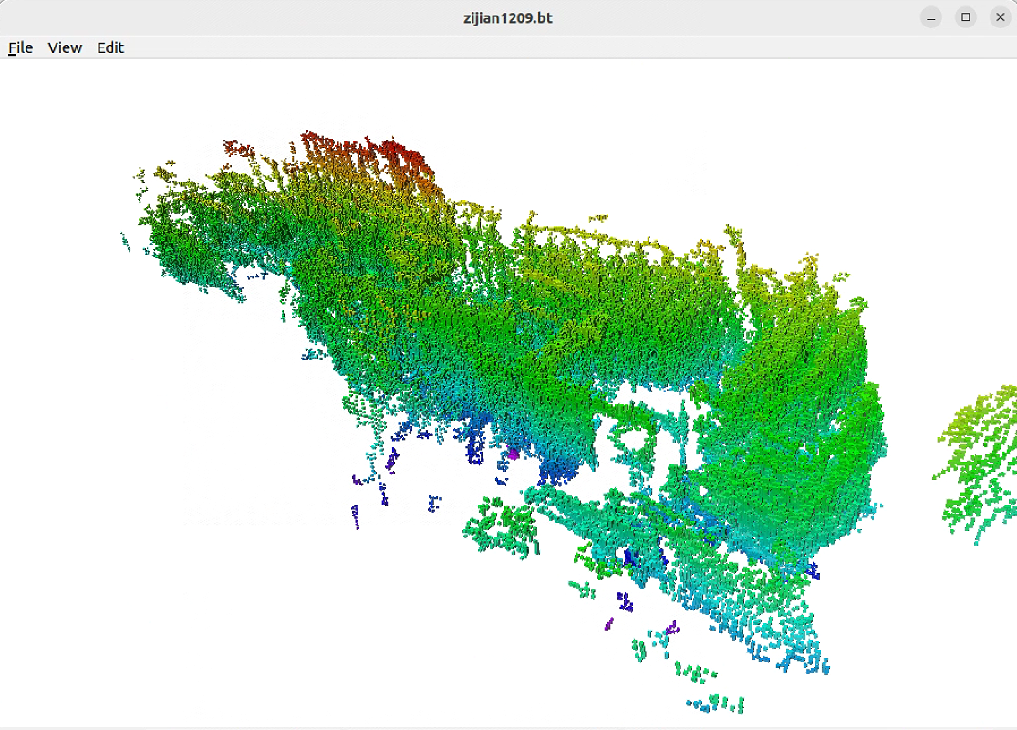

（e）自建1209

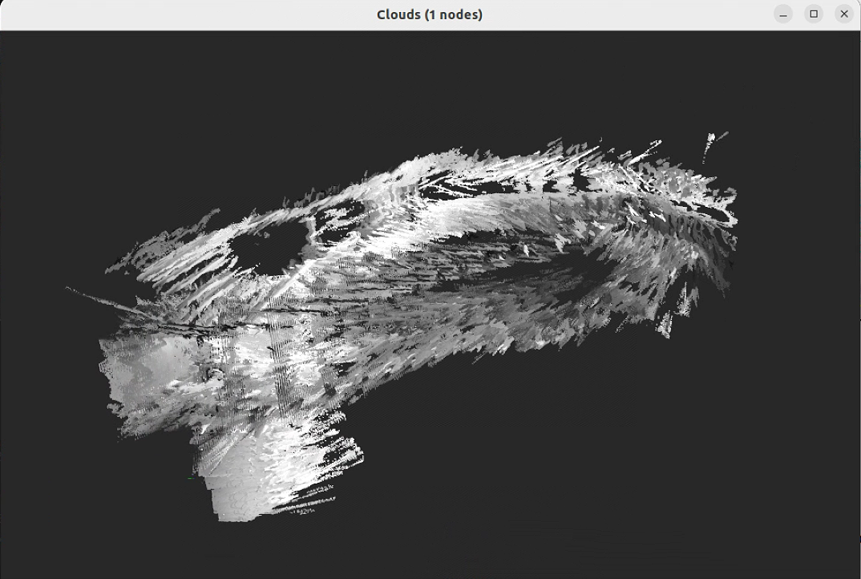 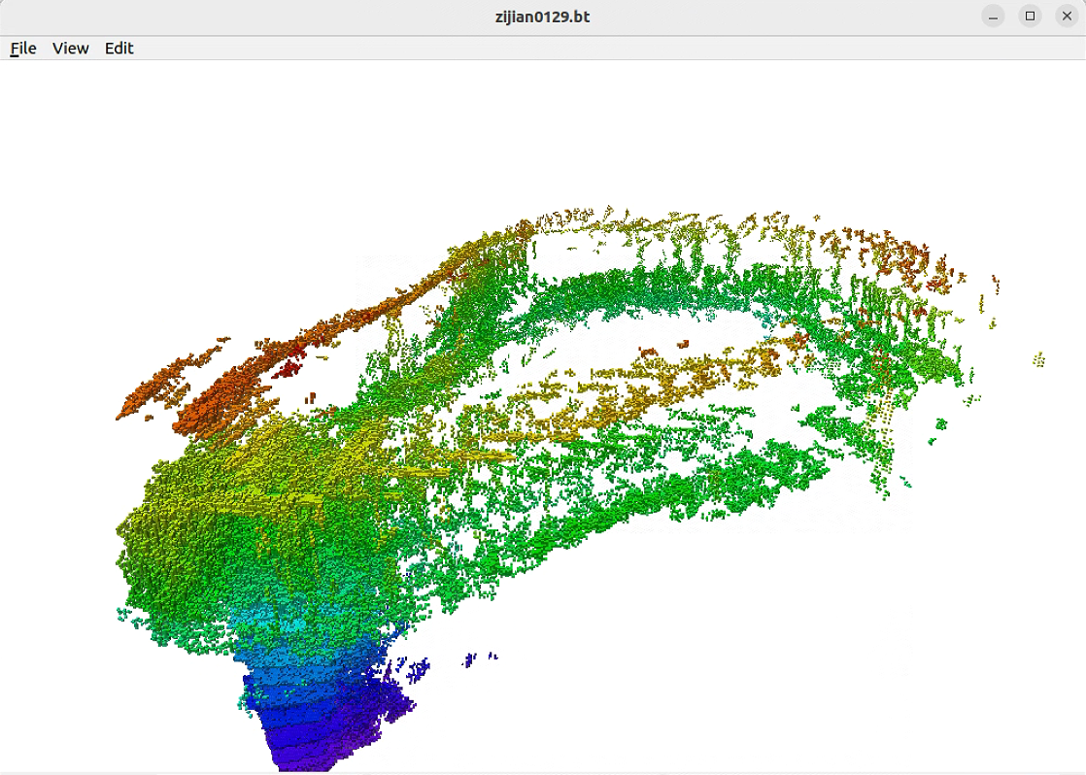

（f）自建0129